ANEXO ÚNICO – ATESTADO DE VACINAÇÃO CONTRA INFLUENZA EQUINA
Eu, ______________________________________________________, médico veterinário, CRMV __________, atesto que resenhei e vacinei o equídeo abaixo especificado:
Pelagem

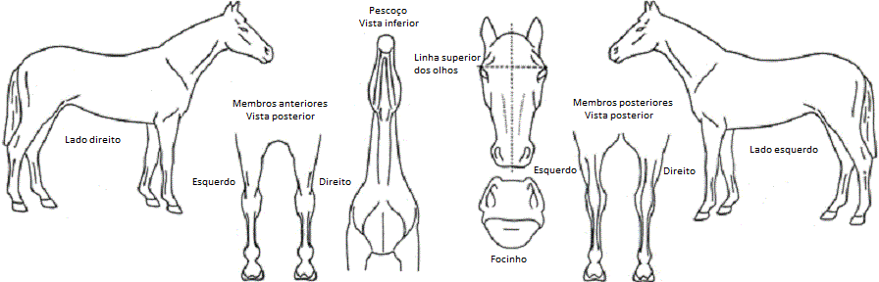
Descrição

Especificações do Animal
Espécie | Nome do Animal | Sexo | Raça | Idade | Marca/Registro/Nº
Especificações da Vacina (colar o selo quando houver)
Laboratório/Marca | Lote/Partida | Validade | Nº nota fiscal | Data da vacinação
 |  |  |  | Reforço
Especificações do Produtor
Nome do Produtor | IE ou IS | Propriedade | Município /UF
Este atestado de vacinação tem a validade de 360 dias a partir da data da vacinação e carência de, no mínimo, 15 dias para fins de emissão e-GTA / GTA manual.
________________________________________
Assinatura / Carimbo / Celular

